PEFD – Polarização de Emissor por Fonte Dupla

# Requisitos do projeto

$$V_{CC}=10V$$

$$V_{SS}=-2V$$

$$V_{BE}=0,7V$$

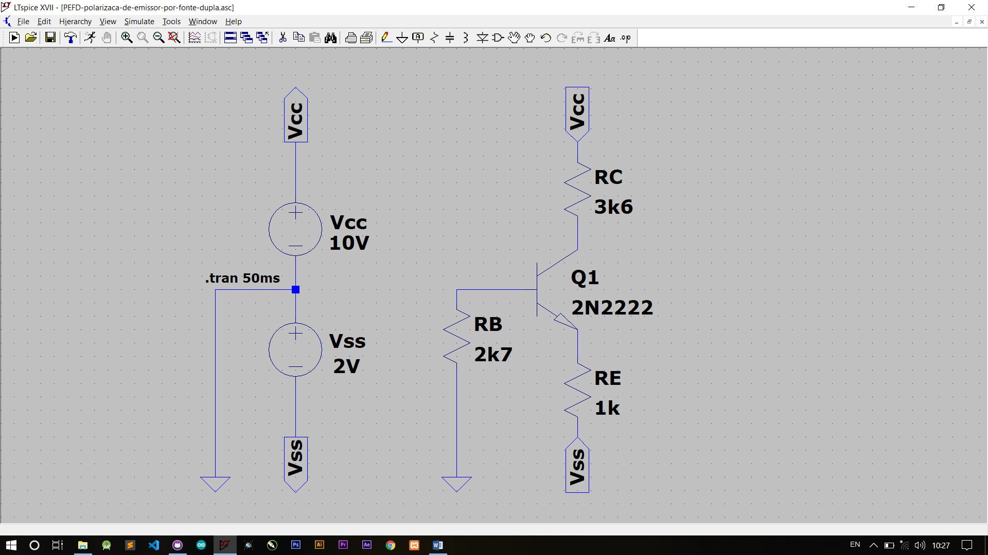

Formulas:

$$V_{RE}=-V_{BE}-VSS$$

$$I_{E}=\frac{V_{RE}}{R_{E}}$$

$$V_{C}=V_{CC}-\left(I_{E}×R_{C}\right)$$

$$V_{E}=V_{SS}+V_{RE}$$

$$V_{EC}=V_{C}-V_{E}$$

# 1.Calculando queda de tensão no Resistor RE

$$V_{RE}=-V_{BE}-VSS$$

$$V_{RE}=-0,7-\left(-2\right)$$

$$V_{RE}=-0,7+2$$

$$V_{RE}=1,3V$$

# 2.Calculando a corrente no Emissor

$$I_{E}=\frac{V_{RE}}{R_{E}}$$

$$I_{E}=\frac{1,3}{1000}$$

$$I_{E}=0,0013∴I_{E}=1,3mA$$

# 3.Calculando a corrente no Coletor

$$V_{C}=V_{CC}-\left(I_{E}×R_{C}\right)$$

$$V_{C}=10-\left(0,0013×3600\right)$$

$$V_{C}=10-4,68$$

$$V_{C}=5,32V$$

# 4.Calculando tensão no Emissor

$$V_{E}=V_{SS}+V_{RE}$$

$$V_{E}=-2+1,3$$

$$V_{E}=-0,7V$$

# 5.Coalculando tensão entre Emissor e Coletor

$$V_{EC}=V_{C}-V_{E}$$

$$V_{EC}=5,32-\left(-0,7\right)$$

$$V_{EC}=6,02V$$

# Regras de projeto para PEFD

## Calculando Resistor de Base:

$$R_{B}=0,001×β_{CC}×R_{E}$$

## Tensão na Base:

$$V_{B}≈0$$

## Calculando Corrente de Emissor:

$$I_{E}=\frac{{-V}_{BE}-V_{SS}}{R_{E}}$$

## Calculando a tensão no Coletor

$$V_{C}=V_{CC}-\left(I_{C}×R_{C}\right)$$

## Calculando a tensão entre Emissor e Coletor

$$V_{EC}=V_{C}+V_{BE}$$